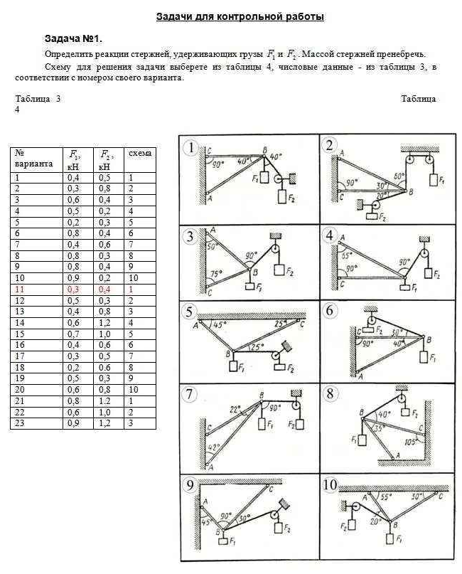
Добрый день, обучающиеся гр. 46. Выполняем на двойном листе контрольную работу по пройденному материалу. Берем первую схему своего варианта по списку в журнале, а для второго варианта прибавляете 5. Срок сдачи – четверг до 15.00. Высылаем на почту понятные фотографии ваших работ. Успехов. Жду. С ув. Мамонова Н.В.

